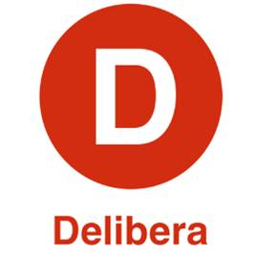

Iván Flores, Senador de la República, otorga Patrocinio o Adhesión, según corresponda, a la Iniciativa Juvenil de Ley Proyecto Psycho-Profes, Reformulación Estatuto Docente presentada por los estudiantes del Liceo Bicentenario de Excelencia Técnico Puente Ñuble, Región de Ñuble, en el marco de la versión XII del Torneo Delibera organizado por la Biblioteca del Congreso Nacional.

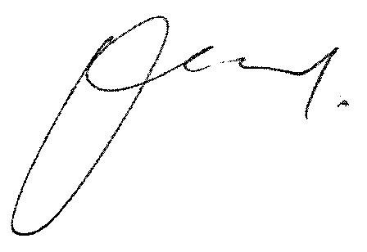

Iván Flores
Senador de la República.

Fecha: 24-07-2023

